Tarptautinės kelių transporto sąjungos (IRU) duomenimis, 2019 m. 25 savaitę benzinas A-95 Rusijoje pabrango 1,6 proc., Norvegijoje–1,1 proc., Turkijoje–1,0 proc., o JAV atpigo 3,1 proc. Dyzelinas analizuojamu laikotarpiu Rusijoje pabrango 1,6 proc., Šveicarijoje–1,3 proc., Turkijoje–1,1 proc., o JAV atpigo 1,4 proc.  
Per analizuojamą laikotarpį (23–25 savaites) benzinas A-95 Meksikoje ir Rusijoje pabrango 3,2 proc., Juodkalnijoje–2,3 proc., Šveicarijoje–0,7 proc., o JAV atpigo 6,1 proc. Dyzelinas analizuojamu laikotarpiu Meksikoje pabrango 2,1 proc., Šveicarijoje–2,0 proc., Rusijoje–1,6 proc., o Liuksemburge atpigo 4,5 proc.

**Degalų kainos ES ir kitų šalių rinkose 2019 m. 23–25 savaitėmis**

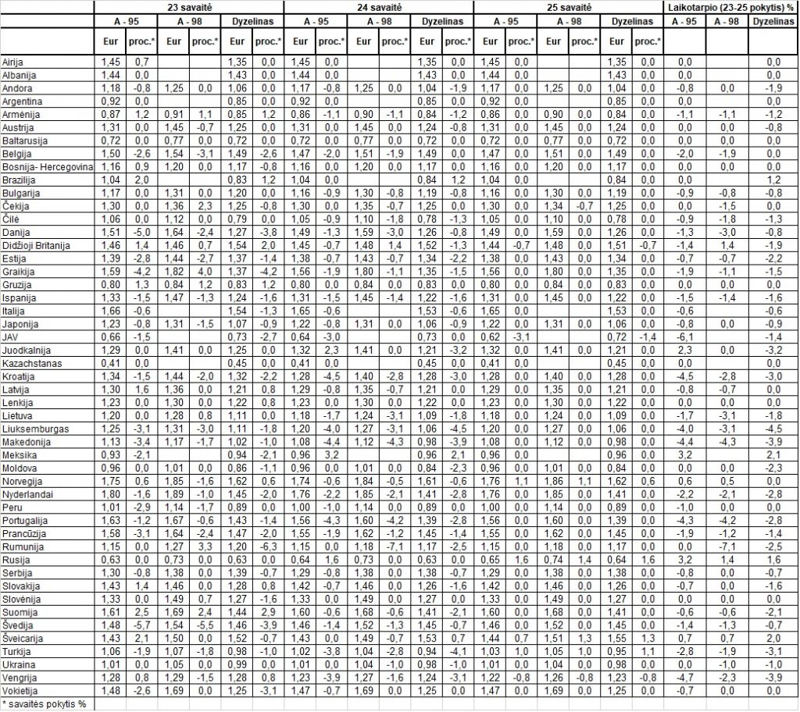

Šaltinis: IRU  
Parengė R. Zinkevičius, tel. (8 37) 397076